# Módulo de Stock

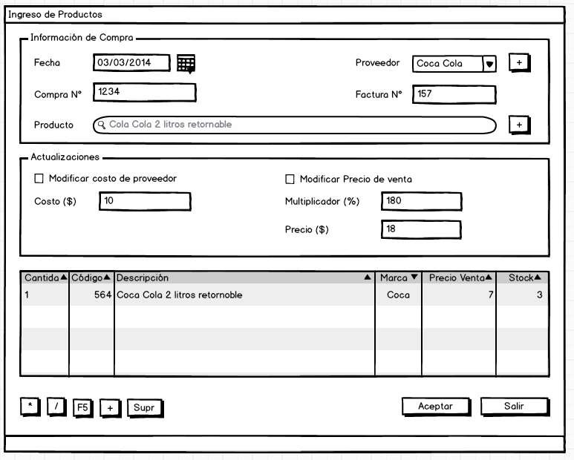

## Especificaciones

* Se elegirá el proveedor a través de una lista desplegable. En caso de estar registrado aún se puede agregar un nuevo proveedor haciendo click en el botón [+]. Se visualizará un popup para la carga de datos del proveedor, y una vez cargado la lista desplegable se seleccionará con el nuevo proveedor ingresado
* Se ingresa el número de factura de proveedor. Una vez ingresados todos los productos, al finalizar la carga haciendo click en el botón [ Aceptar ], se mostrará un mensaje de confirmación en el cual se visualizará el costo total (calculado a partir de los productos ingresados), para corroborar que sea igual al total correspondiente a la factura
* En el cuadro de texto de Producto se buscará el nuevo producto a ingresar. En caso de no encontrarlo, puede darse de alta haciendo click en el botón [+] o presionando la tecla “+”
* Checkeando el checkbox de “Modificar costo de proveedor” impactará directo en la base de datos, modificando el costo de cada producto ingresado para el proveedor seleccionado.
* Checkeando el checkbox “Modificar precio de venta”, se habilitarán los controles debajo del mismo. El precio final podrá calcularse automáticamente mediante el producto del costo y un multiplicador, o puede ingresarse manualmente. Una vez terminada la carga de datos, se modificará el precio de venta final para los productos seleccionados